Animood
Kostprijsberekening V2 laatste verbetering

Inhoud
Inleiding 3
Kosten product 1 3
Bijlagen 4
Berekeningen 12
Inleiding product 2 12
Tweede product 13
Kostprijsberekening product 2 14

Inleiding
Wij gaan een automatische dierenvoerbak maken die vanop afstand bestuurd kan worden via een app.

Kosten product 1
Kosten: | Bijlage: | Prijs: | Vaste/Variabele kosten
ARDUINO YÚN REV 2 | 1 | € 49,00 | Variabele kosten
Breadboard 830 with wire kit | 2 | € 7,90 | Variabele kosten
Moter | 3 | € 11,70 | Variabele kosten
Real time clock voor Arduino | 4 | € 1,23 | Variabele kosten
Water tap | 5 | € 2,93 | Variabele kosten
Roestvrijstalen voer- en waterbakjes | 6 | € 6,09 | Variabele kosten
Multiplex hardhout | 7 | € 15,41 | Variabele kosten
PVC-buis | 8 | € 5,12 | Variabele kosten
PVC bochtstuk | 9 | € 1,15 | Variabele kosten
Zaag | 10 | € 6,02 | Vaste kosten
Pattex 100% lijm | 11 | € 9,79 | Vaste kosten
Loon 10 uur | 12 | € 133,20 | Vaste kosten
Afschrijving PC | 14 | € 15,33 | Vaste kosten
Totaal* |  | € 439,08
*Alle prijzen zijn exclusief btw

Bijlagen

- Arduino yun rev 2
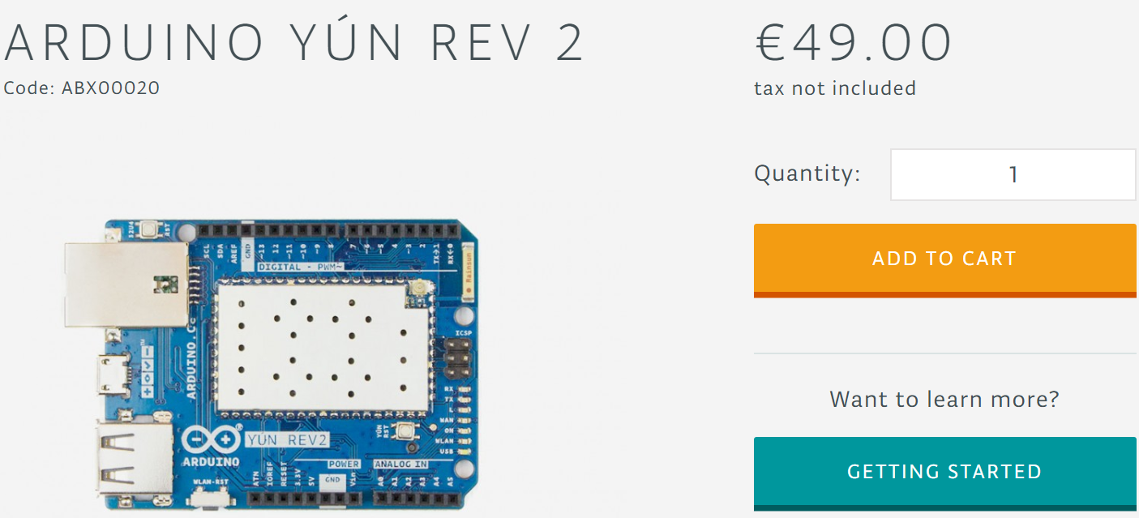
Bron: https://store.arduino.cc/arduino-yun-rev-2

- Breadboard 830 with wire kit
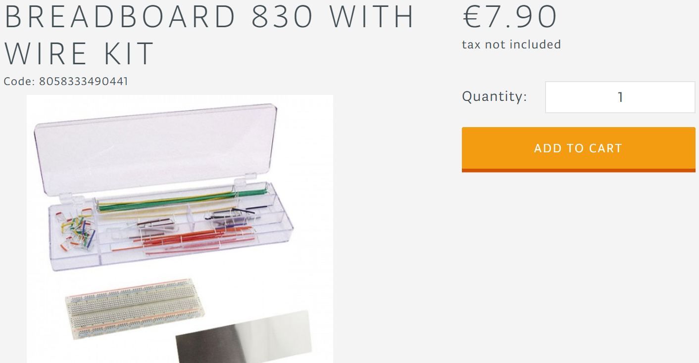
Bron: https://store.arduino.cc/breadboard-830

- Moter Arduino
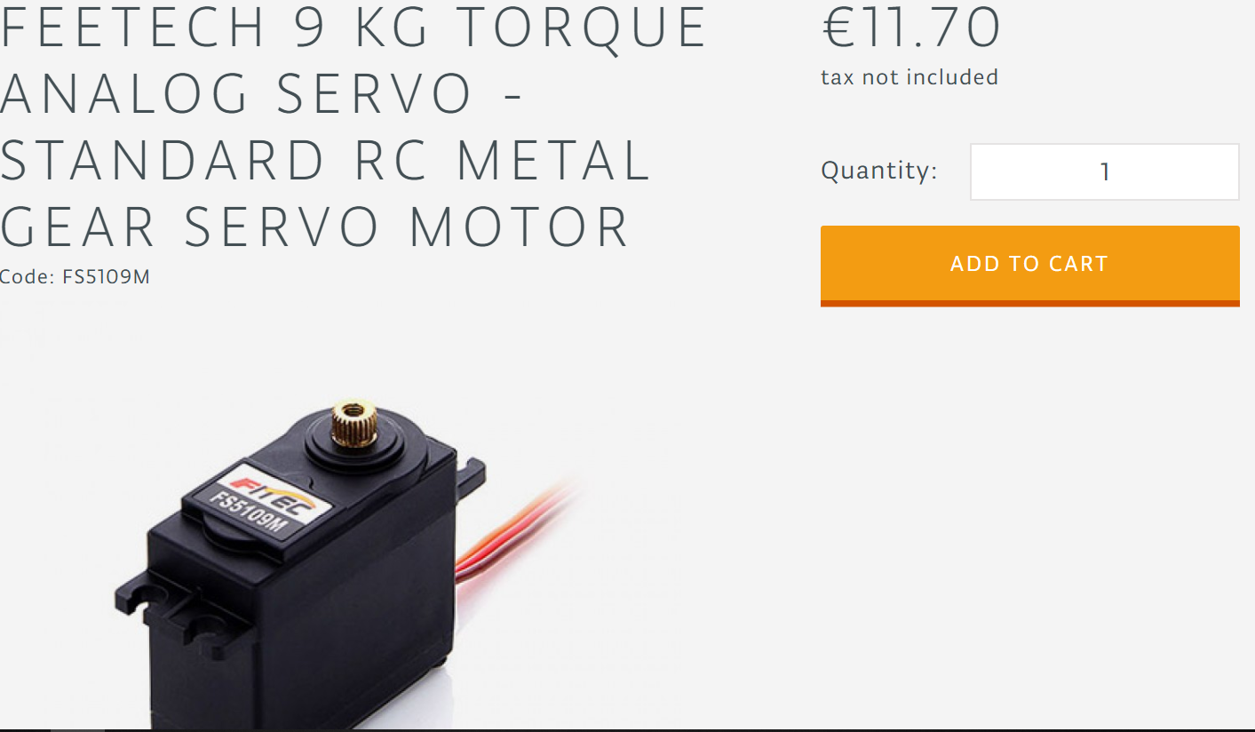
Bron: https://store.arduino.cc/feetec-9kg-torque-analog-feedback-servo-standard-rc-metal-gear-servo-motor
- Verzendingkosten: + € 3.08

Bewijs dat Aliexpress al zijn prijzen exclusief btw zijn:
https://www.higherlevel.nl/forum/internationaal-ondernemen/internationaal-ondernemen/21-btw-over-producten-van-alibaba-en-aliexpress-567514
In dit forum werd er gediscussieerd over welke btw er terug gevorderd mag worden, hieruit bleek dat er geen btw was en dus ook niet terug gevorderd kan worden.

- Real time clock voor Arduino
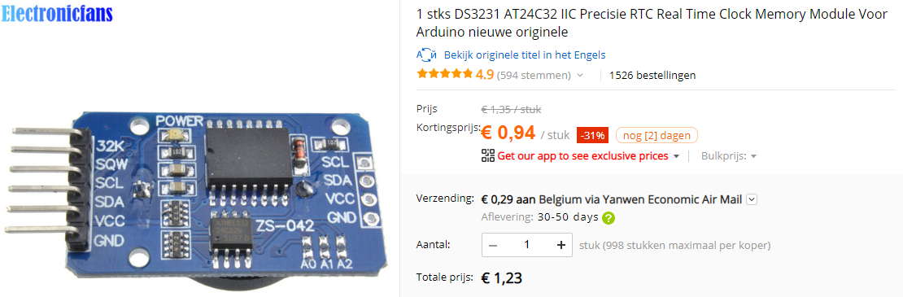

Bron: https://nl.aliexpress.com/item/DS3231-AT24C32-IIC-High-Precision-RTC-Module-Clock-Timer-Memory-Module/2037934408.html?spm=a2g0z.search0104.3.9.62ca675bqJjNhp&ws_ab_test=searchweb0_0,searchweb201602_2_10065_10068_10890_10546_5853215_10548_5851615_5730313_10696_5853015_10924_10925_10926_5729213_10618_10920_10304_10921_10307_5852915_10922_10820_537_536_10059_100031_10103_5852415_319_5852215_317_5852515_453_10084_454_10083_5850015_10843_5733313_10884_5733213_5850915_5733113_10887_10928_321_5733413_322_5733612_5852715_5852615_5733513-10890_5733313,searchweb201603_1,ppcSwitch_0&algo_expid=d1b1f112-034b-4916-8ed2-bc909c5c65d1-1&algo_pvid=d1b1f112-034b-4916-8ed2-bc909c5c65d1

- Water tap
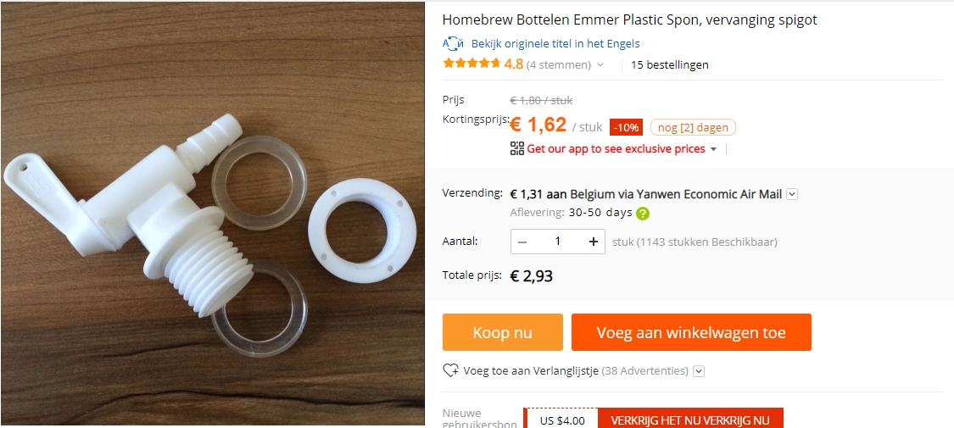
Bron: https://nl.aliexpress.com/item/Homebrew-Bottling-Bucket-Plastic-Spigot-replacement-spigot/32804019361.html?spm=a2g0z.search0104.3.15.4409f755kDBuDg&ws_ab_test=searchweb0_0,searchweb201602_2_5852415_10065_10068_319_5853215_317_10696_5852515_5853015_10924_453_10084_10925_454_10083_10926_10618_10920_10921_10304_10922_10307_5852915_10820_10821_537_10302_536_10843_5733313_10059_10884_5733213_5733113_10887_100031_321_5733413_322_10103_5733612_5852715_5852615_5733513,searchweb201603_1,ppcSwitch_0&algo_expid=a0c23d02-6f1d-44c6-9f85-1cd0cec4d290-2&algo_pvid=a0c23d02-6f1d-44c6-9f85-1cd0cec4d290

- Roestvrijstalen voer- en waterbakjes
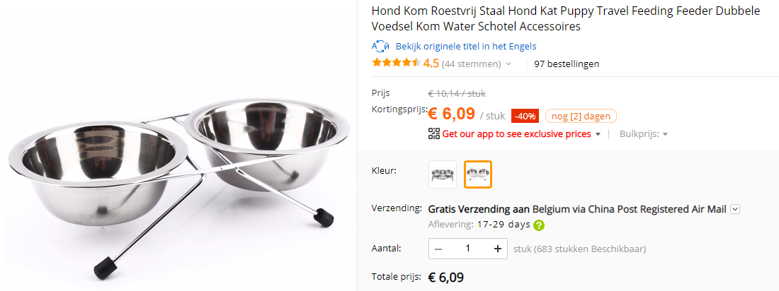
Bron: https://nl.aliexpress.com/item/Hond-Kom-Roestvrij-Staal-Hond-Kat-Puppy-Travel-Feeding-Feeder-Dubbele-Voedsel-Kom-Water-Schotel-Accessoires/32855792725.html?spm=a2g0z.search0104.3.3.693d6f807BZ5N1&ws_ab_test=searchweb0_0%2Csearchweb201602_2_5852415_10065_10068_319_5853215_317_10696_5852515_5853015_10924_453_10084_10925_454_10083_10926_10618_10920_10921_10304_10922_10307_5852915_10820_10821_537_10302_536_10843_5733313_5733211_10059_10884_5733113_10887_100031_321_5733413_322_10103_5733612_5852715_5852615_5733513%2Csearchweb201603_1%2CppcSwitch_0&algo_pvid=ee3e8ed1-f24c-443d-a4b1-e63bb79b420b&algo_expid=ee3e8ed1-f24c-443d-a4b1-e63bb79b420b-0

Bewijs dat Gamma al zijn prijzen inclusief BTW zijn:

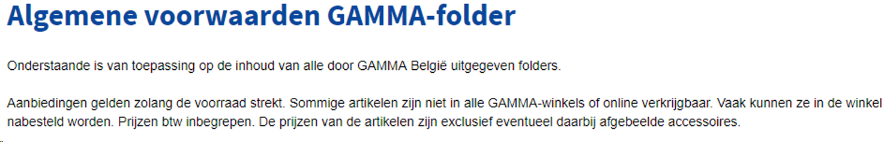

- Multiplex hardhout
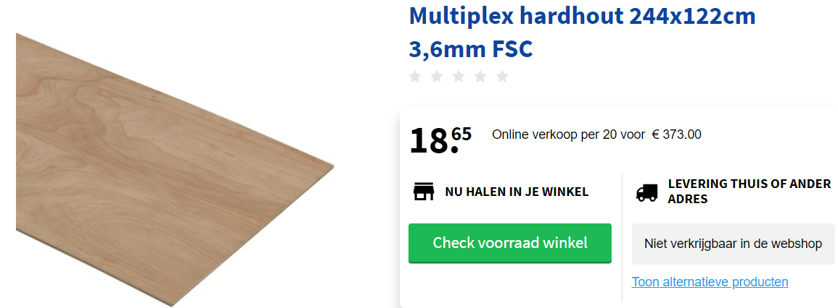
Bron: https://www.gamma.be/nl/assortiment/multiplex-hardhout-244x122cm-3-6mm-fsc/p/B557310

- Pvc-buis
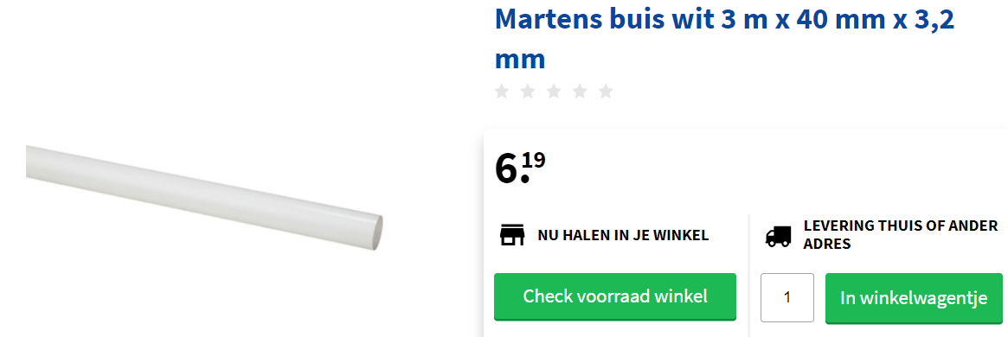
Bron: https://www.gamma.be/nl/assortiment/martens-buis-wit-3-m-x-40-mm-x-3-2-mm/p/B148434

- Pvc-bochtstuk
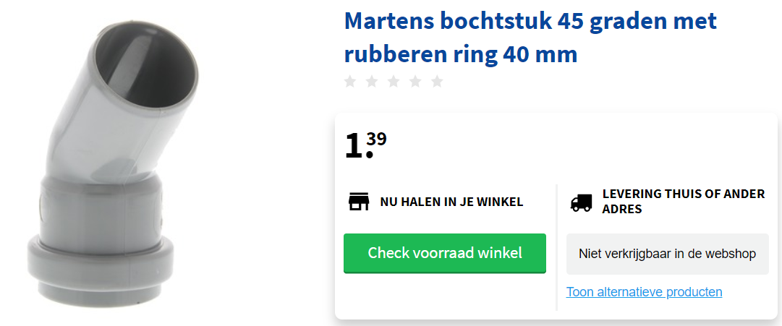
Bron: https://www.gamma.be/nl/assortiment/martens-bochtstuk-45-graden-met-rubberen-ring-40-mm/p/B173076
- Houtzaag

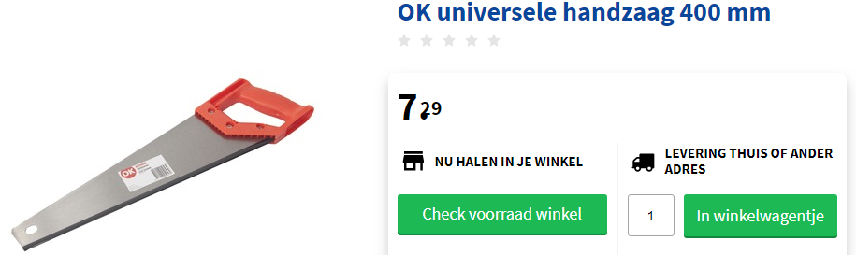

Bron: https://www.gamma.be/nl/assortiment/ok-universele-handzaag-400-mm/p/B603483

- Pattex: 100% lijm
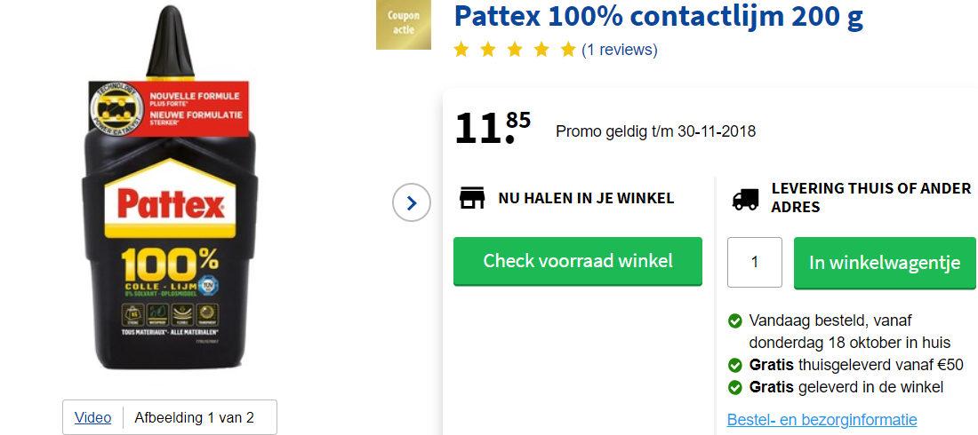
Bron: https://www.gamma.be/nl/assortiment/pattex-100-contactlijm-200-g/p/B558245

- Loon IT’er
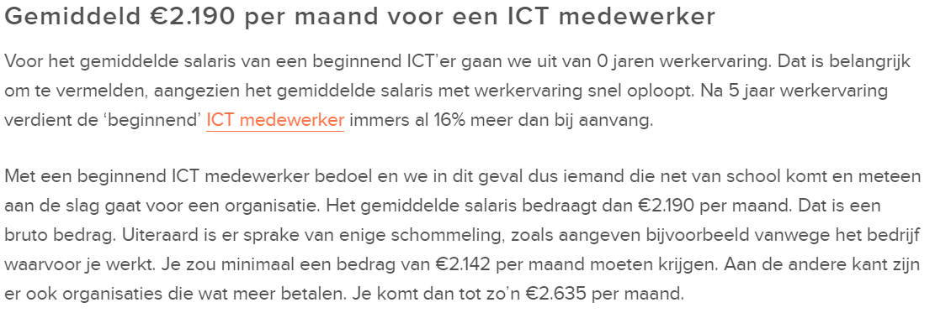
Bron: https://www.ictergezocht.nl/blog/24_salariswijzer-leidinggevende-icter-krijgt-54-meer-dan-starter/

- Pvc plaat
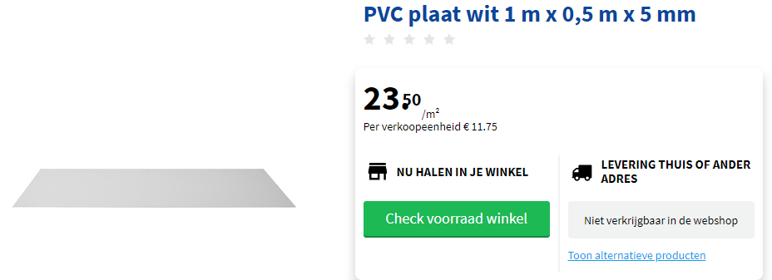
Bron: https://www.gamma.be/nl/assortiment/pvc-plaat-wit-1-m-x-0-5-m-x-5-mm/p/B319682

- Computer

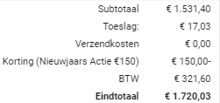

Berekeningen
Multiplex hardhout: 18.65-(18.65*21/121)
Pvc-buis: 6.19-(6.19*21/121)
Pvc bochtstuk: 1.39-(1.39*21/121)
Pvc plaat: 23.50-(23.50*21/121)
Zaag: 7.29-(7.29*21/121)
Lijm: 11.85-(11.85*21/121)

Loon: gebaseerd op bijlage 12: verdient een IT’er € 13.31 per uur.
- 2190 gemiddeld per maand voor 165 uren
Computer: 1398,43 afschrijven op 5 jaar = 279,69
- 20 dagen nodig: 279,69*20/365 = 15,33

Inleiding product 2
Als 2de product gaan we terug een automatische dierenvoerbak maken, maar in plaats van hout te gebruiken gaan we plastiek gebruiken.

Tweede product
Kosten: | Bijlage: | Directe kosten  Product 1 | Directe kosten  Product 2 | Indirecte kosten
ARDUINO YÚN REV 2 | 1 |  |  | € 98,00
Breadboard 830 with wire kit | 2 |  |  | € 15,80
Moter | 3 |  |  | € 23,40
Real time clock voor Arduino | 4 |  |  | € 2,46
Water tap | 5 |  |  | € 5,86
Roestvrijstalen voer- en waterbakjes | 6 |  |  | € 12,18
Multiplex hardhout | 7 | € 15,41
PVC-buis | 8 |  |  | € 10,24
PVC bochtstuk | 9 |  |  | € 2,30
PVC plaat | 13 |  | € 19,42
Zaag | 10 |  |  | € 12,04
Pattex 100% lijm | 11 |  |  | € 19,58
Loon | 12 |  |  | € 266,40
Afschrijving PC | 14 |  |  | € 30,66
Totaal* |  | € 15,41 | € 19,42 | € 498,92
*Alle prijzen zijn exclusief btw

Kostprijsberekening product 2
Directe kosten product 1: € 15,41
Directe kosten product 2: € 19,42
Totaal directe kosten: € 34,83
Indirecte kosten: € 498,92

Opslagpercentage: (498,92/ 34,83) X 100= 1432,44%

Product 1 |  | Product 2
Directe kosten | € 15,41 | Directe kosten | € 19,42
1432,44%van 15,41 | € 220,74 | 1432,44% van 19,42 | € 278,18
Totale kostprijs | € 236,15 | Totale kostprijs | € 297,60
Kostprijs per stuk | € 236,15 | Kostprijs per stuk | € 297,60

Motivatie: Omdat het meeste van de kosten in alle indirecte kosten zitten, gaan we de kostprijs daarop berekenen.

